Informasjon om klær i barnehagen

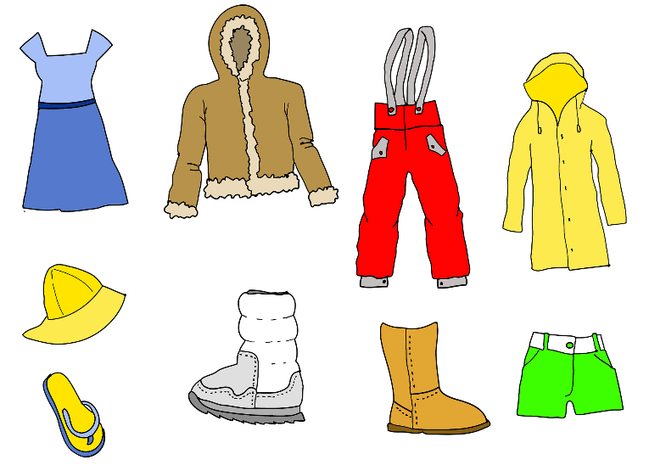
Illustrasjon: Pixabay

Praktisk tøy
I barnehagen bør barna ha smarte klær som ikke strammer. Barnehageklær bør tåle litt røff behandling og bør ikke være klær som dere er veldig redde for.

Skiftetøy
Hvert barn har hver sin kurv, hylle, pose eller plass hvor det alltid skal ligge minst ett sett med skiftetøy. Skiftetøy er ekstra undertøy, sokker, strømpebukse, bukse, trøye og genser som barnet kan bytte til hvis klærne for eksempel blir våte i løpet av dagen.

Varme klær
Vi er ute i all slags vær og barna må derfor ha godt med varme klær. På kalde dager er det nødvendig med ull og fleece.

Hylla
Hjelp barna deres og oss personalet å holde garderoben ryddig og oversiktlig. Det gjør det enklere for barna å finne riktig tøy når de skal kle på seg. Ta med regntøy/dress hjem for vask ved behov. Vått tøy tas med hjem og tørt tas med dagen etter.

Merking av tøy
Merk klær og sko til barnet ditt med navnet til barnet. Da er det lettere å finne igjen klær som blir borte, og personalet kan vite hvem av barna som eier de ulike klærne.

